Title: **№1 Тестируем «Разместить резюме» на пустые данные**

Step: 1. Нажать на «Разместить резюме»

2. Нажать кнопку отправить

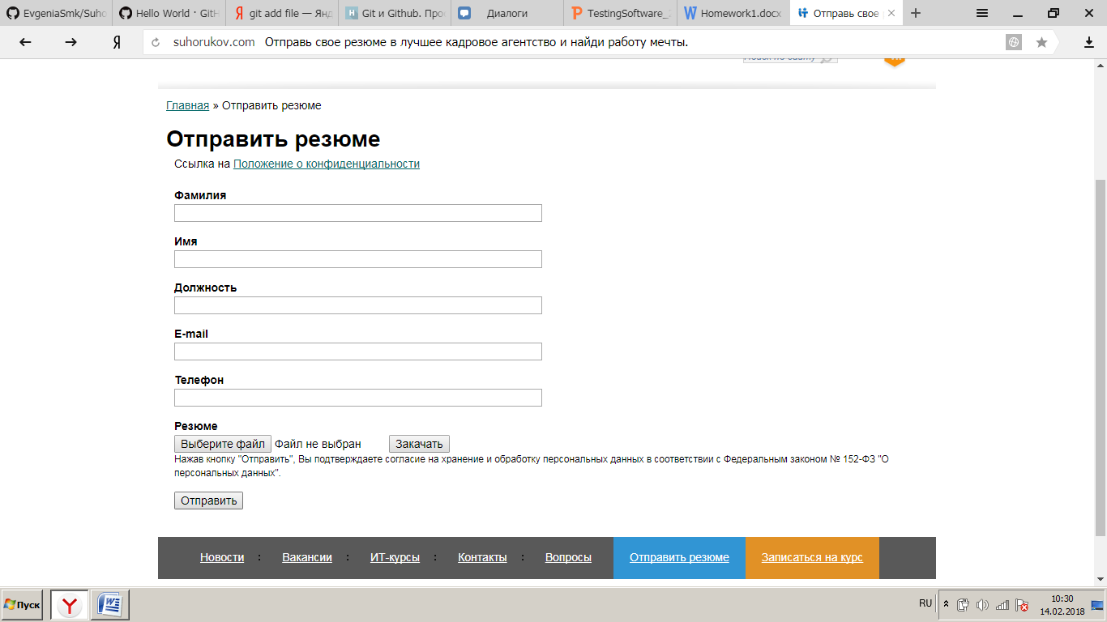

Expected result: Появится сообщение о том, что данные не заполнены по полям

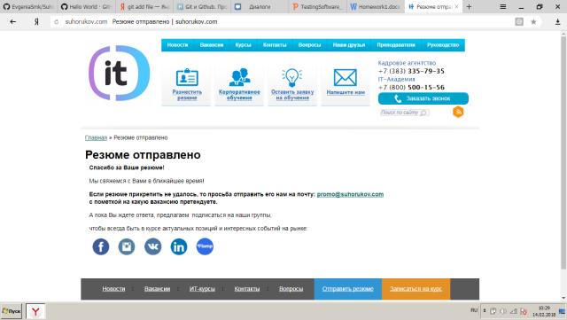Actual result: Пустое резюме отправляется и сообщает, что как то с нами свяжутся.

Title: **№2 Тестируем «Заявка на обучение» по полю телефон на корректность данных**

Step: 1. Нажать на «Заявка на обучение»

2. Заполнить поле Email корректными данными

3. Ввести в поле телефон буквенные данные

4. Нажать на кнопку «Отправить нам заявку»

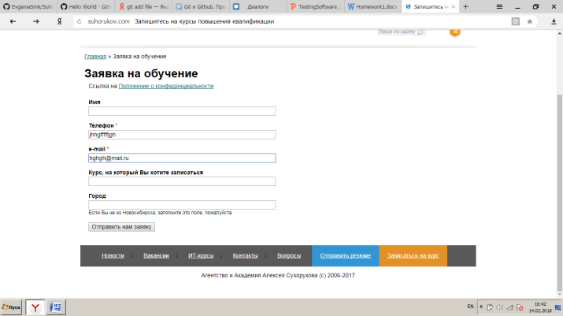

Expected result: Появится сообщение о том, что данные по полю телефон заполнены некорректно

Actual result: Заявка отправлена.

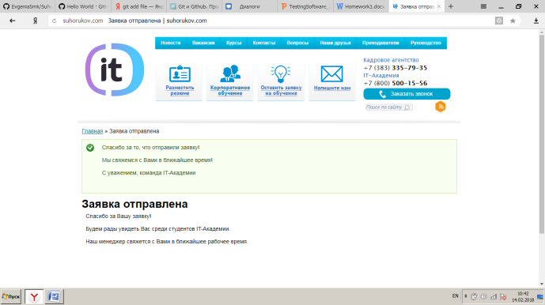

Title: **№3 Тестируем форму «Отправить заявку» по полю телефон на корректность данных**

Step: 1. Ввести данные в поле имя

2. Ввести корректные данные в поле Email

3. Ввести буквенные данные в поле Телефон

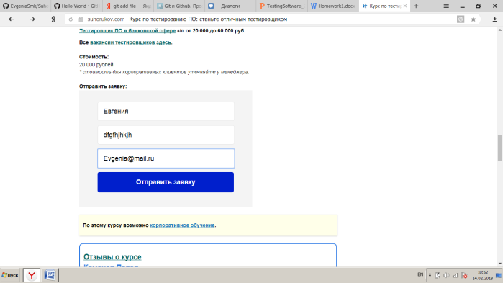4. Нажать «Отправить заявку»

Expected result: Появится сообщение о том, что данные по полю телефон заполнены некорректно

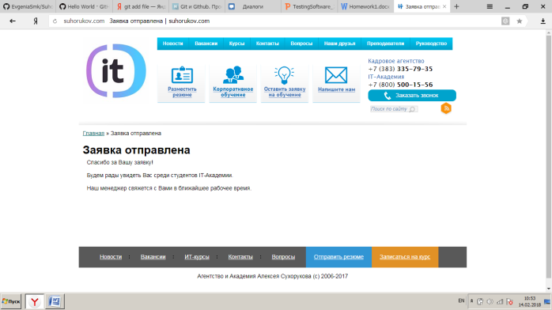Actual result: Заявка отправлена.

Title: **№4 Тестируем «Заказать звонок» по полю телефон на корректность данных**

Step: 1. Ввести данные в поле имя

2. Ввести большое количество цифр в поле Телефон

4. Нажать «Отправить»

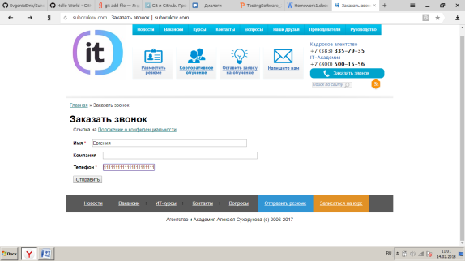

Expected result: Появится сообщение о том, что данные по полю телефон заполнены некорректно

Actual result: Заявка отправлена.

